Как социализм прекращает кризисы


Оригинальная статья
2023-06-04
21 мин. на чтение

Кризис — явление обычное для современной экономики, и каждый читатель ощущал последствия кризиса в прошлом, а также переживает кризис в настоящее время. Политики и экономисты находят оправдание кризисам в жадности или амбициях отдельных государств или политиков, но каждый из них закрывает глаза на системность происходящего.
Маркс описал природу кризисов еще XIX в. и с тех пор мы имеем научное обоснование, что происходящие «сбои» в системе капитализма — это его обычная работа и неотъемлемое свойство, а не случайность или ошибка. Поэтому экономические кризисы никогда не уйдут из нашей жизни, пока существует капитализм.

1. Что такое кризисы?
Экономический кризис при капитализме прежде всего носит характер перепроизводства и является крайним обострением противоречий капиталистического способа производства, при котором произведённые товары не находят сбыта, т.к. их произведено значительно больше, чем население способно приобрести.
Важно отметить, что перепроизводство товаров носит не абсолютный, а относительный характер. Перепроизводство товаров существует относительно платёжеспособного спроса, а не реальных потребностей населения.
Кризис перепроизводства характерен для капиталистического расширенного воспроизводства, а его основой является противоречие между общественным характером труда и частным присвоением его продуктов.
Расширенное воспроизводство — это повторение процесса воспроизводства капитала с вложением части полученной прибавочной стоимости в расширение производства [1]. Движущей силой расширенного воспроизводства является погоня предпринимателей за увеличением прибавочной стоимости и, в конечном итоге, прибыли. Так же мотивом расширенного капиталистического воспроизводства является конкуренция между предпринимателями. Из этого следует, что расширенное воспроизводство ведёт к увеличению эксплуатации рабочих.
При этом причиной кризиса является не само по себе расширенное воспроизводство, а свойственная капитализму анархия производства.
Анархия производства — бесплановое, хаотичное ведение хозяйства, когда экономические законы действуют не по задумке руководителей хозяйства, но стихийно, «как придётся». Анархия производства не означает, что капиталистическое хозяйство не спланировано вовсе, на отдельном предприятии всё может и идёт согласно составленному менеджментом плану. Однако глобально, с точки зрения макроэкономических процессов бесчисленное множество частных производств действует исходя из рыночной конъюнктуры, т.е. стихийно, что и приводит к кризисам.
Также из-за расширенного воспроизводства растёт эксплуатация труда, капиталистические отношения захватывают всё большее количество народа. Из-за стремления к увеличению прибавочной стоимости и конкуренции предприниматель постепенно снижает оплату труда рабочего (это выражается не только в уменьшении зарплаты, но и в увеличении рабочего времени, инфляции и т.д.), уменьшая этим самым платежеспособный спрос населения, что и приближает кризис перепроизводства.
Таким образом, во время осуществления этих процессов происходит, во-первых, абсолютное обнищание рабочих, т.е. прямое снижение уровня жизни (из-за инфляции, возросшей эксплуатации и т.д.), а также относительное обнищание рабочих, т.е. возрастание доли предпринимателей в совокупном национальном доходе.
Как итог, постоянное возрастание количества производимых товаров в сумме с систематическим обнищанием населения и падением платёжеспособного спроса приводят к коллапсу, за которым следуют ещё большее обнищание рабочих, разорение производств и обновление более успешной части промышленности.

На бирже труда.
Стоит также отметить, что кризис перепроизводства затрагивает не одну или несколько стран, а всю капиталистическую систему в целом.
Как мы увидим уже на примере первого в истории кризиса, 1825 г., экономики стран существуют совместно с самых первых этапов развития капитализма. Присутствует мировое разделение труда, т.е. естественным образом одни регионы способны производить некоторые товары эффективнее. Так возникает зависимость одних стран от других.
Помимо мирового разделения труда, также присутствует разделение ролей между странами на глобальном рынке. В прошлом существовала колониальная система, которая приводила к неэквивалентному обмену между колониями и метрополиями, что делало рабочих колониальных стран наиболее уязвимыми для кризисов. В современных условиях существуют страны, чьи экономики ориентируются в основном на вывоз сырья. В случае обвала производства в одной части мира, остановке там производства — неизбежно следует обвал и в странах-экспортерах сырья.
Данные свойства, при возникновении кризиса перепроизводства, способствуют передаче его последствий по принципу домино: от одного региона к другому. В то же время проблемы во время кризиса носят кумулятивный и обратный эффект, что усиливает его воздействие на жизни народов.
Кризисы перепроизводства носят цикличный характер. Все кризисы имеют общую структуру: кризис, депрессия, оживление, подъём.
Кризис. Это фаза, когда противоречия капитализма обостряются до предела. Именно во время кризиса происходят самые болезненные события для рабочих: обвал биржи, снижение прибыльности предприятий, разорение масс, банкротства и закрытия производств, увеличение безработицы, стремительная инфляция, уничтожение необходимых товаров.
Депрессия. Это фаза застоя, когда цены на товары падают, но торговля идёт вяло. Капиталисты стремятся найти выход из депрессии путём снижения издержек производства. Во время этой фазы создаются предпосылки для последующего оживления.
Оживление. Постепенно уровень производства и торговли приходят в норму, предприятия переходят к расширению производства, прибыль предприятий растёт.
Подъём. Характеризуется пиком потребления, расширения производства и кредитования. Цены растут и торговцы стремятся запастись товарами в ожидании ещё большего роста, чем вынуждают промышленников и дальше расширять производство, на что банки выдают кредиты. Это позволяет развить производство за рамки платёжеспособного спроса, тем самым создавая почву для нового кризиса. Перепроизводство уже существует, но в скрытом виде [1].
Стоит отметить, что это только общая схема, описывающая механизм кризисов. Каждая ситуация требует конкретного изучения, отличается разной интенсивностью и разными способами выхода из кризиса. При этом, одним из самых простых способов выхода из кризиса являются войны.
Чтобы успешно функционировать системе капитализма необходимо оздоровительное «кровопускание», что позволяет запустить производство, а также увлечь рабочих шовинистической риторикой и отвлечь от изучения истинных причин происходящего. Примером здесь могут послужить великая депрессия, за которой последовала Вторая Мировая война, и нынешняя СВО, наступившая во время мирового кризиса на фоне пандемии.
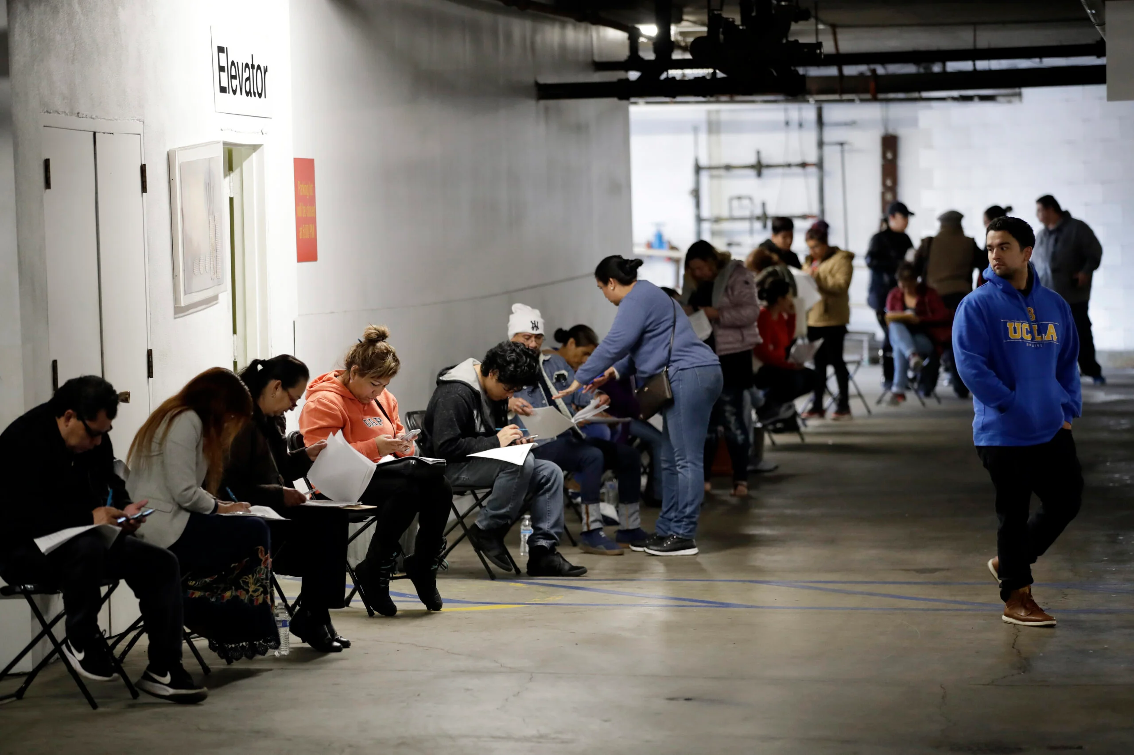
Очередь для подачи заявления на пособие по безработице. Лос-Анджелес, 2020 г.
Отметим, что хотя кризис 2020 г. и совпал с пандемией covid-19, он ожидался [2] экономическими экспертами еще за год до него. Начавшаяся пандемия лишь кратно его усилила.
Далее мы рассмотрим несколько конкретных примеров кризисов перепроизводства.

2. История кризисов
Кризисы перепроизводства, как новое общественно-экономическое явление, возникают в эпоху промышленного капитализма.
По мере развития капиталистического способа производства, кризисы, пусть и сохраняли основную суть, но изменяли некоторые характерные черты. Прежде всего: становились все более и более разрушительными, вызывая не только острейший экономический и социально-политический кризис, но также и вооруженные конфликты, вплоть до мировых войн.

2.1 Кризисы в эпоху промышленного капитализма
Первым кризисом перепроизводства принято считать кризис 1825 г., наступивший в Англии. К этому времени капиталистические отношения в Англии были достаточно развиты, чтобы во всей красе продемонстрировать противоречия, существующие в них.
1821-1825 гг. характеризовались высоким темпом развития промышленности, в основном хлопчатобумажной и металлургической. Потребление хлопка и чугуна за этот период увеличилось на 47,4% и 57,9%, соответственно. Отличительной чертой этого периода является рост внешней торговли. С 1820 г. импорт увеличился на 35,6%, а экспорт — на 15,1%.
Помимо внутреннего экономического развития страны большую роль в экономическом подъёме Англии начала XIX в. сыграло наличие большого объёма денежного капитала. Его было сложно реализовать в самой Англии из-за низкой рентабельности, поэтому английские капиталисты начали вывозить капитал и экспортировать товары в недавно освободившиеся бывшие колонии Испании в Латинской Америке.
Вывоз капитала и экспорт товаров в Латинскую Америку явились толчком к развитию хлопчатобумажной, металлургической и железнодорожной промышленности. Кроме того, развивалось и кредитование: из 40 млн. ф. ст. иностранных займов, заключённых на лондонском денежном рынке, около половины приходилось на страны Латинской Америки.
Всё это стало основой для роста акционерных обществ и спекуляций. Спрос на акции был огромным, а массы, подогретые рекламой, охотно скупали ценные бумаги в ожидании хороших барышей.
Так описывали ситуацию современники:
«Все склонности человеческой натуры к азарту, — писал "Annual Register", — претворились в действие, и толпы людей всякого рода, легковерные, подозрительные, ловкие и отважные, малоопытные и искушённые опытом, интеллигенты и невежды, принцы, аристократы, политики, патриоты, чиновники, адвокаты, врачи, духовенство, философы, поэты, женщины всех классов и состояний, ткачихи, замужние женщины и вдовы — все стремились принять участие в предприятиях, о которых едва ли было им известно что-нибудь, кроме названия»
С одной стороны, спекуляции оттягивали неминуемое, т.к. служили расширению производства, но с другой, предопределяли остроту грядущего кризиса.
Весной 1825 г. стало очевидно, что надежды на неиссякаемый рынок Латинской Америки беспочвенны, а правда оказалась намного горче — платёжеспособный спрос стран данного региона не покрывает экспортируемые товары.
Экспорт начал сокращаться, спекулятивный «бум» при этом находился в самом разгаре, цены в Англии повышались и импорт товаров дошёл до своего пика в 42 млн. ф. ст. Рынок оказался переполнен капиталами и товарами. Когда это стало очевидным, произошёл сильный спад. Цены на некоторые товары в 1826 г. по сравнению с ценами в 1825 г. многократно снизились: хлопка — на 62%, перца — на 32%, чугуна — на 25% и тд.
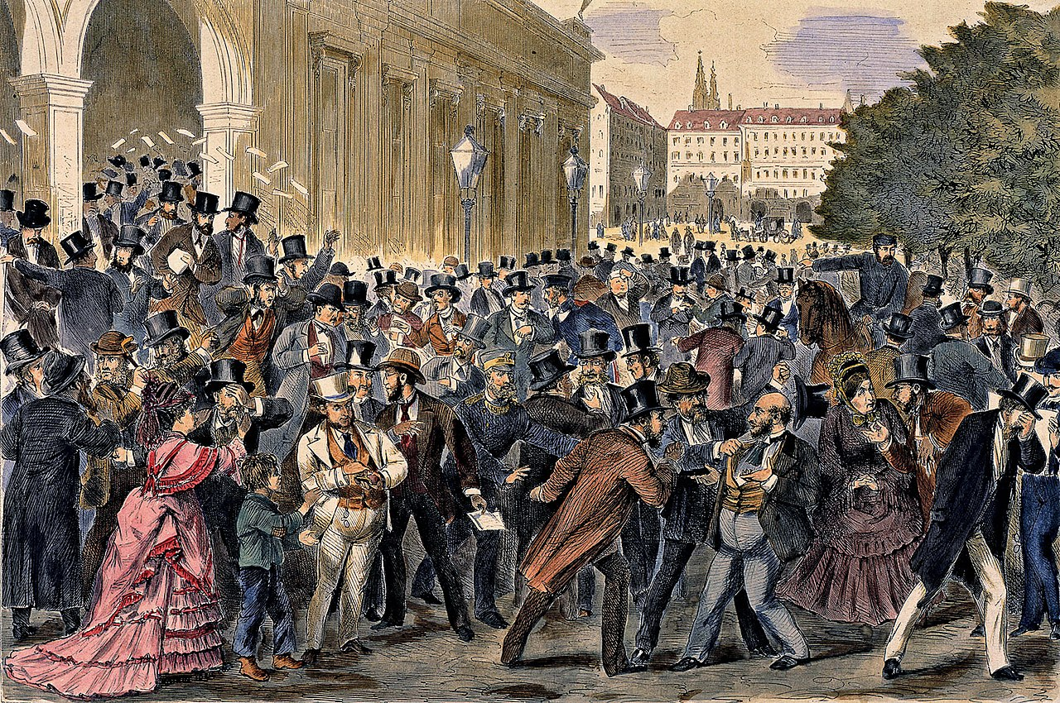
Черная пятница 9 мая 1873 года на Венской фондовой бирже.
В июле 1825 г. произошло падение биржевого курса. Иллюзии об успешности предприятий разрушились, народ стал продавать ценные бумаги, в результате чего падение курсов достигло от 40% до 70%. Одновременно с этим, истощались банковские резервы, английский банк сопротивлялся возрастающим требованиям и переставал выдавать кредиты.
В результате всех совпавших факторов по всей Англии прокатывается волна банкротств, особенно пострадала хлопчатобумажная промышленность. Например, в 1824 г. произошло 999 банкротство, в 1825 г. — 1141, а в 1826 г. — 2590.
До 25 декабря прекратили платежи свыше 60 провинциальных и лондонских банков, а банкноты провинциальных банков и вовсе перестали приниматься, требуя только металлические деньги. Английскому банку приходилось использовать свои металлические резервы, чтобы спасти финансовую систему от банкротства, в пик кризиса банк имел в распоряжении металлических запасов всего 3,9% от общей массы денег в обращении.
Кризис 1825 г. привёл к разорению мелких и средних собственников, которые вложили, в ожидании прибыли, свои капиталы в биржу. Таким образом, кризис перепроизводства ликвидировал большую часть мелких и средних капиталистов, усилив централизацию капитала в руках крупных промышленников и финансистов. Данный кризис задел также США, страны Латинской Америки и страны Европы [3].

2.2. Кризисы в эпоху империализма
Кризисы перепроизводства в эпоху империализма развёртываются на основе общего кризиса капитализма, а из-за высокой степени монополизации производства носят разрушительный, катастрофический характер.
Несмотря на заявления тогдашних буржуазных экономистов о том, что монополии разрешают противоречия капитализма, на самом деле, они кратно их обостряют. Именно таким был кризис 1929 г., законно получивший название «Великая депрессия».
После мировой войны капиталистические страны довольно быстро преодолели кризис 1920-1921 гг. С 1927 г. экономика превосходит довоенный уровень, происходит быстрая картелизация. По оценке Лиги наций общий оборот мировой торговли вырос на 86,2% по сравнению с 1913 г. Главным образом, за счёт промышленного роста в США.
Стремительный рост экономики закономерно подстегивал и расширял потребление. В наиболее развитых странах Запада (за исключением Франции) началась т.н. эпоха «просперити» (от англ. prosperity — процветание).
Характерной чертой промышленного подъёма было то, что рост и расширение производства происходило благодаря совершенствованию техники и введению новых методов организации труда. На машиностроительных заводах Генри Форда появляется конвейер.
Обычно рост производства сопровождается относительным сокращением безработицы, в этот же раз армия безработных значительно превышала уровень довоенной безработицы. Т.е. даже во время экономического подъема рабочий не получал той выгоды, которую ему обычно обещали.
Цикл 1923-1929 гг. характеризовался большим ростом финансового сектора. Это в особенности касалось США, страны, где экономика испытывала особый экономический подъем. Развитие финансов предопределялось ростом производства. Для эпохи империализма вообще характерен рост ценных бумаг, обусловленный концентрацией производства.
Как водится, уже во время подъёма существовало скрытое перепроизводство. С мая-июля 1929 г. началось снижение производства, которое было ещё слишком медленным, а оттого — незаметным. Быстрое же падение производства началось только с октября. Производство натолкнулось на нехватку платёжеспособного спроса, в то время как интенсивность спекуляций предопределила катастрофический биржевой обвал.
Судить о масштабе спекуляций можно по тому, что в них вовлекались не только профессиональные биржевые торговцы, но и банки, промышленные предприятия, иностранный капитал и средняя, мелкая буржуазия, наконец обыватели, завлеченные на биржу рекламой.
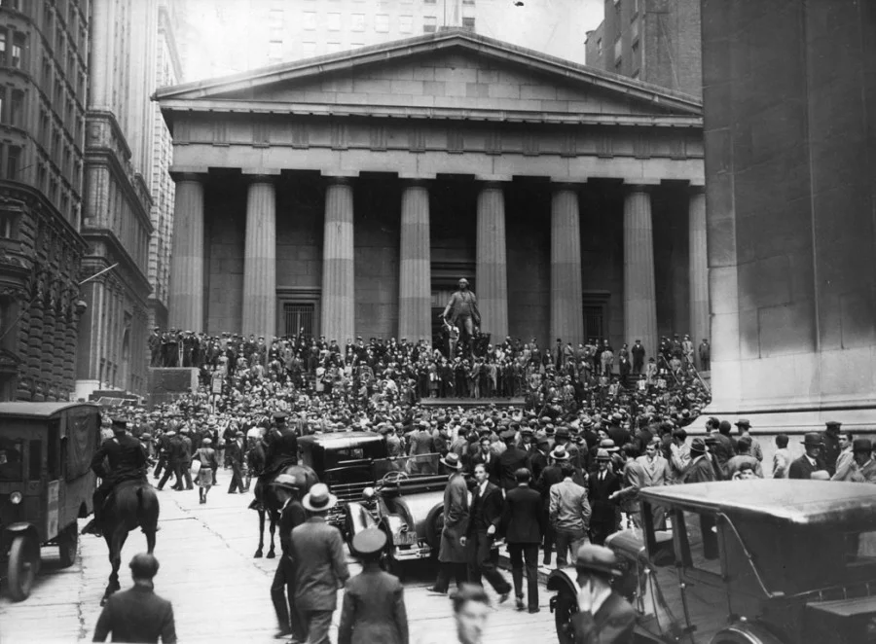
Черный четверг 24 октября 1929 г. на Уолл-Стрит.
Всё это привело к биржевому краху. Рынок упал на 40% или на 30 млрд. долларов, что больше военных трат США на Первую Мировую Войну. При этом курсы промышленных предприятий снизились на 87,4%. Биржевой крах очень скоро перекинулся на капиталистические европейские страны, вызвав особенно чудовищный экономический кризис в Англии, Франции и Германии.
Экономический кризис быстро распространился на все остальные страны капиталистического мира. Под ударами кризиса разрушался «стабильный» капиталистический мир. Началась полоса государственных банкротств, снижение мировой торговли. Банкротство среди мелкой и средней буржуазии исчислялись десятками тысяч на протяжении нескольких лет.
Банкротства фирм и, как следствие, сокращение производства, не обошли ни одну страну, включённую в мировую систему капитализма, особенно уязвимыми оказались страны, экспортирующие сырьё. Так, валюта Уругвая обесценилась на 56,9%, Аргентины — на 39,3%, Бразилии — на 48,2%.
Исключительная глубина кризиса 1929 г. выражалась в беспрецедентном падении курсов ценных бумаг, сокращении коммерческого и банковского кредита, сокращении количества частных и государственных банков, в кризисе платёжных средств, крахе валют, дезорганизации международной платёжной системы.
За процентами падения производства в несколько десятков процентов (Англия — 23,8%, США — 46,2%, Германия — 40,6%), статистическими показателям банкротств, за закрытием банков и т.д., за растущими показателями безработицы (в Англии безработица поднималась до 22,1%, в Германии до 43,8%) и исключительной длительностью кризиса крылась нищета, обездоленность, голод и насилие против миллионов представителей рабочего класса со стороны правящего класса.
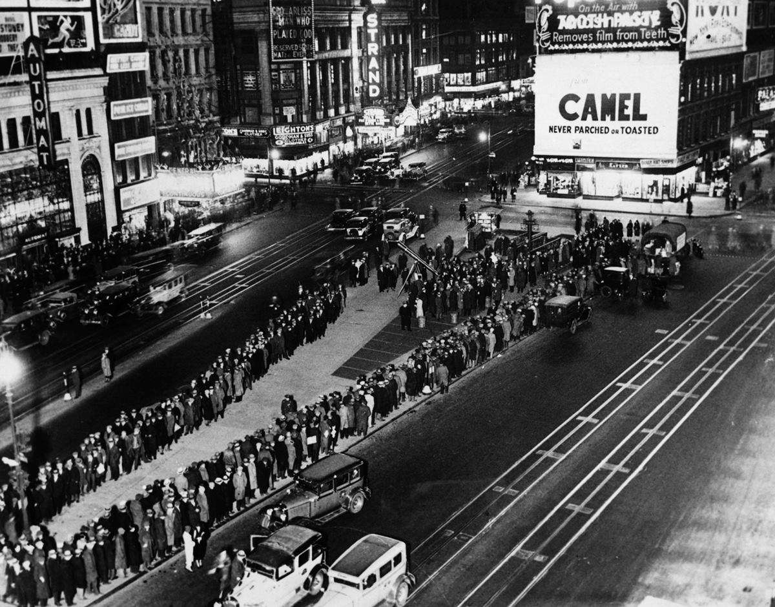
Очереди за бесплатной едой на Таймс-сквер. 1933 г.
Как бы ни была горька ирония, но незадолго до наступления Великой депрессии пропагандисты капитала громко заявляли на весь мир, что монополии — есть благо для экономики, ведь они устраняют, свойственную эре промышленного капитализма, конкуренцию производств, отсутствие планирования и т.д. [3].

2.3 Современный финансовый кризис 2007-2009 гг.
В эпоху монополистического капитализма особенно важным становится финансовый сектор. Это было видно уже в начале XX столетия, на примере великой депрессии. Спустя век финансовый характер кризисов перепроизводства стал еще более отчетливым.
С момента краха мировой системы социализма, капитализм на некоторое время вошёл в тихую гавань, наступил период относительной стабилизации. Возникновение, вследствие распада СССР и Восточного блока, новых рынков сбыта, разорение производственных мощностей в странах бывшего СССР, доступ к неограниченным ресурсам, попавшим в руки капитала — стимулировали развитие капиталистических экономик.
Победа капитализма над коммунизмом позволила западным правительствам произвести откат в области социальной политики. Доктрина «неолиберализма» всё активнее наступала на экономическое благополучие американских трудящихся, что хорошо видно на графике ниже [4]. Когда деградация социализма вошла в острую фазу, относительное и абсолютное обнищание пролетариата в США многократно ускорилось.
Ошибка при загрузке изображения
Капитализм получил передышку, но уже к 2000-м годам. платёжеспособность населения сильнейшей капиталистической страны упала настолько, что народ не был в состоянии потреблять все произведённые товары. Особенно острой эта диспропорция между произведенными товарами и платежеспособным спросом сказалась в строительной сфере.
Эта проблема решалась дешёвым кредитованием всё более широких масс населения, особенно в сфере ипотеки. Дешёвые и необеспеченные кредиты на жилье стали стимулом для еще большего расширения производства. Зачастую, из-за высокого темпа роста цен на жильё, приобретение такого товара носило спекулятивный характер. С 2004 по 2006 гг. цены на недвижимость увеличивались в среднем на 10% в год, что привело к удваиванию цен на жилье к 2007 г.
Огромное количество необеспеченных денег в экономике не могло быть вечным двигателем для бесконечного расширения производства. Со временем стало очевидно, что выплачивать кредиты, пусть и дешёвые, населению нечем. Цены остановили рост, началась постепенная рецессия.
С 2006 г. цены на недвижимость стали падать. Согласно данным Standard & Poor's, падение составляло 20% от рыночной стоимости 2006 г. В то же время ФРС повышает ставку рефинансирования от 1 до 5,25%.
Падение стоимости жилья и удорожание кредитов привело к тому, что многие заёмщики попросту отказывались выплачивать проценты по кредитам, так как это было для них невыгодно — рыночная стоимость жилья не покрывала кредиты. Последовала череда дефолтов, что привело к падению рынка ценных бумаг, ипотечного рынка, к банкротству многих финансовых компаний.
Мировой ВВП к 2009 г. снизился на 5,8% от уровня 2007. По данным МОТ, мировой уровень безработицы вырос на 0,8% по сравнению с 2008 г., составив 6,6%. Естественно, это касалось не только передовых капиталистических стран, но и так называемых «развивающихся».
Кризис сильно повлиял на страны Латинской Америки и Азии. Согласно данным ЭКОСОС, с 2008 по 2009 гг. в Латинской Америке и странах Карибского бассейна был отмечен спад ВВП на 1,9% или 3% на душу населения. Снижение экономического роста отразилось на структуре занятости населения, увеличении безработицы до 8,3%. При этом прямые иностранные инвестиции сократились на 39,1%.
Страны Азии особенно зависимы от международной конъюнктуры, падение спроса на рынках западных стран привело там к сокращению производства. Произошло резкое снижение цен на сельскохозяйственную продукцию, например, на злаковые цены упали до 50%. ВВП по региону снизилось с 6,8% до 4,1%, что, естественным образом, увеличило безработицу [5].

3. Социализм и ликвидация кризисов перепроизводства
Кризис перепроизводства, как мы выяснили, является имманентным свойством капитализма. Буржуазные правительства могут отложить кризис путем осторожной финансовой и банковской политики, системой государственной поддержки. Однако не способно вовсе преодолеть кризисы экономики, что хорошо видно на примере современной истории.
Следовательно, чтобы избавиться от кризисов, нужно устранить их первопричину. Необходимо совершение перехода к социалистическому способу организации производства.

3.1 Что такое социализм?
Социализм — обобществлённое производство в руках рабочего государства, что означает исчезновение частной собственности и капиталистической эксплуатации.
Так как производство целиком оказывается в руках рабочего государства, становится возможным управление экономикой путем простого администрирования и научного планирования.
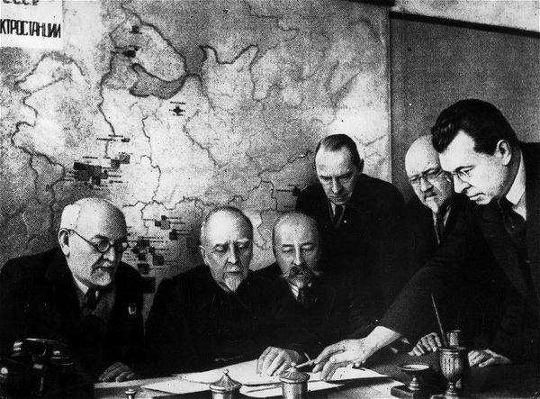
Заседание комиссии ГОЭЛРО по разработке плана электрификации РСФСР. Москва. 1920.
Конкуренция между отдельными производителями исчезает, информация о состоянии экономики перестает быть «коммерческой тайной». Становится возможным сбор и анализ информации о состоянии всей экономики, использование её при расчетах материального производства.
Теперь не стихийный рост или падение цен, не конкуренция отдельных участников рынка выступают в качестве индикаторов и инструментов перенаправления общественного труда из одной отрасли в другую — а простое наблюдение за производством, исходя из потребностей общества.
Кроме того, социалистическое планирование позволяет постепенно и целенаправленно развивать наиболее общественно важные сектора производства, что в конечном итоге приводит к последовательному улучшению качества жизни трудящихся.
Благодаря контролируемому развитию экономики возникает сама возможность использовать трудовые и материальные ресурсы рационально.
Обобществление производства, устранение основного капиталистического противоречия (между общественным характером труда и частным присвоением его результатов), научное планирование экономики приводит к устранению анархии производства, что означает окончание порочного цикла развития капиталистической экономики, в которой фаза безудержного, стихийного накопления сменяется фазой рецессии и депрессии.
Наступает новая эра в истории человечества, когда производители возвращают себе контроль над производством и оказываются вправе определять его задачи, опираясь в первую очередь на собственные материальные интересы. Примером тому служит опыт Советского Союза.

3.2 Успехи социализма на примере СССР
Пока капиталистический мир переживал небывалый по масштабам экономический кризис, советская власть строила социализм, закладывала фундамент будущих побед. Время сталинской индустриализации или — как её официально называли — социалистической реструктуризации до сих пор остаётся периодом величайшего экономического прорыва в современной истории.
СССР впервые применил научный подход к планированию в рамках всей экономики.
Экономическое развитие делилось на пятилетки. Первая пятилетка состоялась в 1928-1932 гг. Её цели состояли в том, чтобы переоснастить старые предприятия, запустить новые, нарастить выпуск ресурсов, сделать упор на тяжёлое машиностроение.
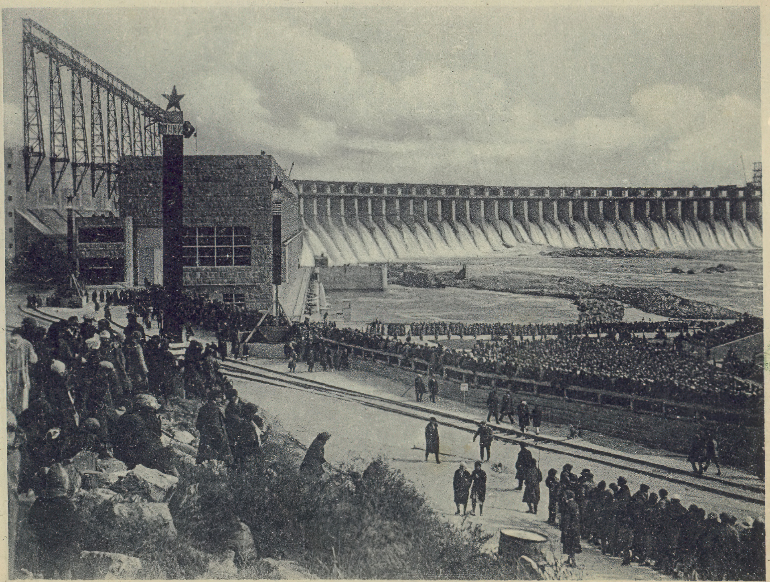
ДнепроГЭС. Митинг в день открытия 10 октября 1932 года.
Так, выпуск чугуна, стали, угля, нефти и иных продуктов, необходимых для более сложного производства увеличился в 1,5-2,5 раза, выпуск автомобилей вовсе увеличился с 0,8 тыс. шт. в год до 23,9 тыс. шт. в год.
В общей сложности было возведено 500 новых заводов, а с учётом электростанций, шахт и нефтяных предприятий — свыше 1500 предприятий. Были также увеличены мощности уже существующих предприятий.
СССР испытывал проблемы с реализацией первого пятилетнего плана из-за недостатка квалифицированных специалистов. Советскому союзу требовалось около 435 тыс. квалифицированных специалистов, в то время как в наличии имелось лишь 66 тыс. Было введено всеобщее начальное образование, в городах 7-летнее образование, привлечено большое количество иностранных специалистов.
Несмотря на высокие темпы строительства индустрии, были введены пятидневные рабочие недели, строились высшие учебные заведения, безработица исчезла как явление, а численность рабочих увеличилась на 12,5 млн. человек [6].
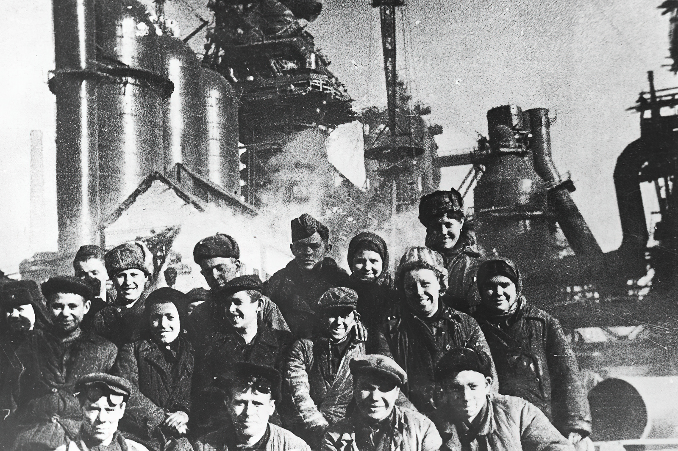
Строители Магнитки.
Во время второй пятилетки было построено уже 4500 новых предприятий, рост промышленной продукции увеличился в 2 раза. Росло использование техники в сельском хозяйстве. За две пятилетки практически с нуля были созданы тракторная, нефтехимическая, авиационная отрасли.
Конечно, индустриализация в СССР проходила не без проблем. Советской власти в наследство от царской России досталась слаборазвитая, отсталая от передовых стран экономическая основа, значительно разрушенная в годы Гражданской войны. Сказывались не только общая экономическая отсталость, но и отсутствие опыта проведения столь масштабной модернизации.
Потому очевидно, что во время проведения индустриализации были допущены ошибки и недочеты. В общем и целом, «социалистическая реструктуризация», как и любая модернизация в России до того, проходила с невероятным напряжением сил народа.
Однако бесспорным остается факт небывалых темпов экономического развития, стремительного развития хозяйства страны, изменения её облика. Вековая отсталость и неразвитость России и других восточных стран, входивших в Союз ССР, стала в сталинские годы таким же пережитком прошлого, как царская деспотия. Столь стремительное преображение СССР стало возможным лишь благодаря социализму и советской власти.

Что в итоге?
В этой статье мы постарались объяснить почему кризисы перепроизводства — это изъян самой системы капитализма. Спекуляции и переоценка возможностей экономики непрерывно порождаются анархией производства и стремлением капитала к постоянному расширению.
Конечно, каждый кризис перепроизводства имеет свои уникальные черты. Кризисы проходят с разной степенью интенсивности, но они всегда закономерны и всегда вызваны самим капитализмом.
К сожалению, за цифрами не всегда видно, что именно означает снижение производства на несколько десятков процентов или обрушение биржи. А тем временем, за ними скрываются трагедии миллионов людей, жизни которых разрушают голод, безработица, обнищание, разруха и война. Всё это прекрасно отражено в лучших образцах художественной литературы или кинематографа, но в нашем случае и ходить далеко не нужно — достаточно выглянуть в окно или посмотреть ленту новостей, чтобы увидеть, как именно движение капитализма отражается на жизнях трудящихся людей.
Как видно на примере СССР, выход из порочного круга экономического цикла капитализма существует. Научное планирование производства, обобществление всей индустрии и коммунистическая партия во главе народа — вот ингредиенты лекарства, что способно спасти человека труда от происходящего раз в несколько лет обнищания.

Источники
- К. В. Островитянов. Политическая экономия – Москва : Госполитиздат, 1954. – 640 с.
- Мировой экономический кризис грянет в 2020 году и накроет Россию – от 9 октября 2019 г.
- И. А. Трахтенберг. Денежные кризисы – Академия наук СССР, 1963. – 733 с.
- Богатые богатеют, бедные беднеют – от 30 января 2018 г.
- Э. Э. Бабаева. Мировой финансовый кризис 2008-2009 гг. Причины и последствия для мировой экономики. – Экономика и управление в XXI веке: тенденции развития. 2014 г. – 5 с.
- Д. Петровский. Реконструкция технической школы и пятилетка кадров – Ленинград : Государственное техническое издательство, 1930. – 12 с.

Оригинальная статья

